**꼭 먹어봐야 하는 냉동 등심 맛집 5곳**

2018.05.11

<http://m.zdnet.co.kr/column_view.asp?artice_id=20180511175518#imadnews>

**[식신 맛집탐방] 고소하고 담백한 맛 특징**

(한우 등심을 급속 냉동시켜 즐기는 '냉동 등심'은 부산에서 유래된 요리법이다. 최상급 품질의 고기를 엄선해 급속으로 얼린 후, 냉동 상태로 숙성 과정을 거쳐 얇게 썰어 구워 먹는 방식이다. 급랭 기법을 통해 한우 본래의 고소한 맛을 최대한 살린 것이 특징이다.

​

두께가 얇아 금방 익어 소주 한 잔 걸치며 한 점씩 구워 먹기에도 좋다. 고소하고 담백한 최상의 한우 등심을 맛볼 수 있는 냉동 등심 맛집 베스트 5를 알아보자.

​

**■ 오랜 전통 증명하는 내공의 맛, 교대 '부일갈비’**

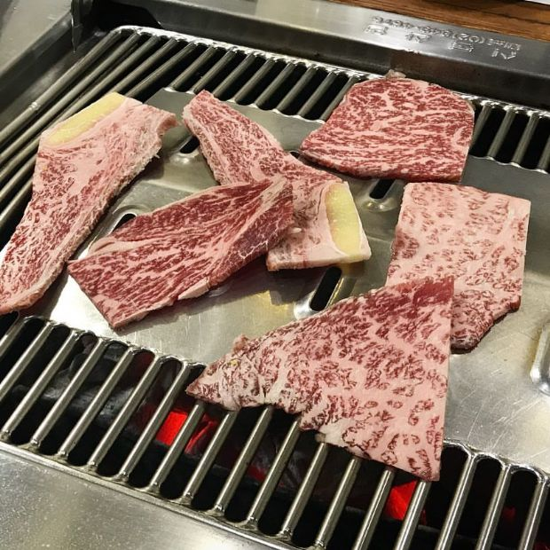부일갈비(이미지=인스타ID iamohchanghoon)

​

부산에서 시작해 현재는 교대에 자리 잡은 '부일갈비'. 3대를 이어오며 55년 전통을 이어오고 있는 곳이다. 내부는 넓은 공간이 마련돼 있어 가족 단위 손님과 회식을 하는 회사원들이 즐겨 찾는다.

​

대표 메뉴는 등심의 기름기, 힘줄을 제거하고 3mm 이하로 썰어낸 후, 급랭 시켜 참 숯에 구워 먹는 '소금구이'. 달걀 노른자와 함께 제공되는 참기름 양념장에 고기를 푹 찍어 먹으면 고소한 맛이 배가 된다. 달짝지근한 간장 양념이 칼집 사이사이에 배어 있는 '양념갈비'도 인기 메뉴. 조용한 식사를 할 수 있는 룸 공간도 마련돼 있다.

​

▲위치: 서울 서초구 서초중앙로2길 42 ▲영업시간: 매일 11:00~22:00 ▲가격: 소금구이 4만7천원, 생등심 3만9천원, 양념갈비 3만9천원 ▲후기(식신 새벽달): 처음에 소금구이라 길래 돼지 목살처럼 두꺼운 고기를 생각했는데 소 등심을 얇게 썰어서 주시는 거 더라고요~! 약간 차돌박이 같은 느낌도 나면서 무엇보다 빨리 익으니까 금방금방 먹을 수 있어서 좋았어요~! 혼자서 3인분도 먹을 수 있을 것 같아요.

​

**■ 된장찌개가 더 유명한 고깃집, 횡계 '부산 식육 식당’**

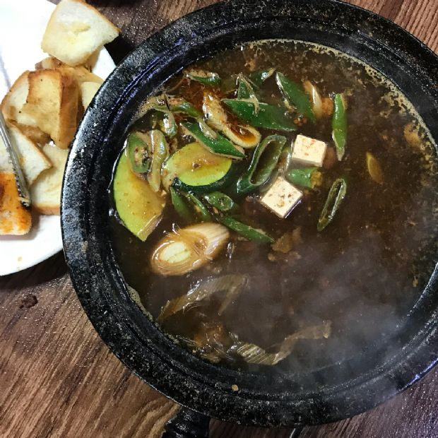부산 식육 식당(인스타 ID=jazzup_nyung)

​

'부산 식육 식당'은 평창에 위치한 자그마한 동네 고깃집이다. 올림픽 플라자와 가까워 스포츠 선수들의 단골집으로도 유명하다. 대표 메뉴 '등심'은 무쇠로 된 불판에 올려 익혀 먹는다. 두께가 얇아 쫄깃하면서도 부드러운 식감이 특징이다.

​

고기를 구웠던 불판 위에 큼직하게 썬 호박과 두부를 넣고 끓이는 '된장찌개'도 인기 메뉴. 돌판에 밴 기름기가 올라와 구수한 맛을 한껏 더해준다. 된장찌개에 공깃밥을 넣고 자박자박하게 끓여 짜글이 방식으로 즐기는 것도 별미.

​

▲위치: 강원 평창군 대관령면 대관령로 108 ▲영업시간: 매일 11:00~23:00 ▲가격: 등심 3만8천원, 차돌박이 3만원, 된장찌개 3천원 ▲후기(식신 입안가득냠냠): 간혹 계절에 따른 평창축제 할 때 종종 들리곤 해요 ^^~ 공기 좋고 물 맑은 곳에서 자란 한우는 두말 할 것 없이 맛있기에 ㅎㅎㅎ 식육식당이라 한우 전문식당 치고는 저렴하게 먹기 좋아요.

​

**■ 직장인들의 점심과 저녁 책임지는 을지로 '산불등심’**

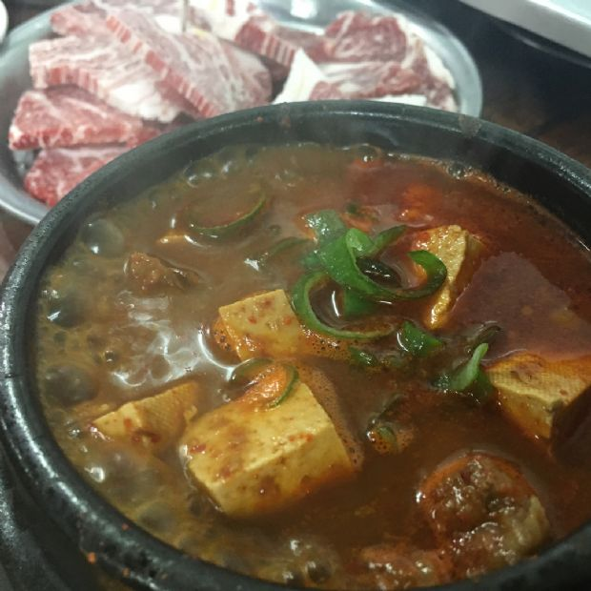산불등심(이미지=인스타ID_i_am_yum2ㄱ)

​

을지로입구역 1번 출구 근처 먹자골목에 위치한 '산불등심'. 허름한 가게 외관과 종이에 써 붙인 메뉴판에서 노포 분위기를 물씬 느낄 수 있다. '등심구이'와 '된장찌개' 메뉴 두 가지만 판매하고 있다. 숯불에 구운 '등심구이'를 새콤달콤하게 무쳐낸 파무침과 함께 먹으면 감칠맛은 한껏 살려주고 뒷맛은 깔끔하게 해준다.

​

소고기, 대파, 고추, 두부를 듬뿍 넣고 걸쭉하게 끓여 낸 '소고기 된장찌개'도 인기 메뉴. 진한 국물과 푸짐한 구성으로 인근 직장인들의 발걸음이 끊이질 않는다. 점심시간에는 된장찌개만 주문할 수 있으니 참고할 것.

​

▲위치: 서울 중구 을지로3길 30▲영업시간: 평일 10:30~22:00, 일요일/공휴일 휴무 ▲가격: 소고기 된장찌개 1만원, 등심구이 3만8천원 ▲후기(식신 야옹냐옹1): 개인적으로 선호하는 된장찌개집. 주말이나 공휴일은 휴무라서 자주는 못 가지만 살짝 짜면서도 구수한 된장찌개가 아주 일품!!!! 근데 사람이 많아서 점심때 줄이 길긴 함. 여기 고등어조림도 양념이 쏙쏙 베어 있어 맛남. 된장찌개 치고는 비쌀 수 있으나 되직한 된장찌개와 맛 좋은 반찬들을 쌀밥에 쓱쓱 비벼 먹으면 그야말로 꿀맛b.

​

**■ 믿고 가는 검증된 소고기의 맛, 양재 '로스옥’**

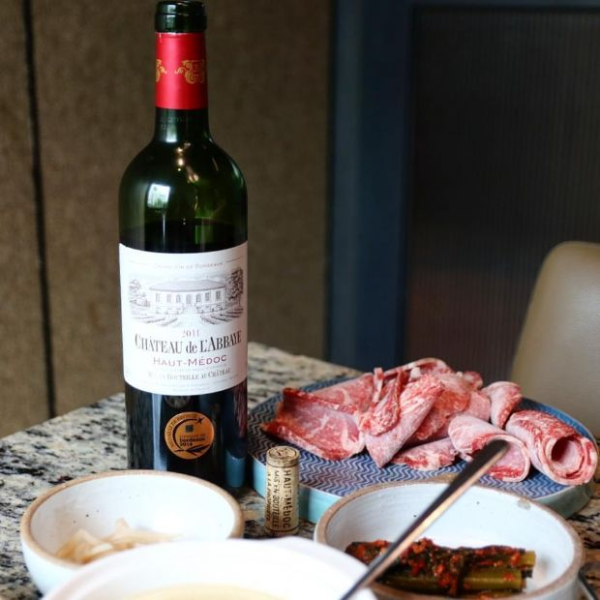로스옥(인스타ID=mijin.park.967)

​

'로스옥'은 '투쁠등심', '부처스컷' 등 소고기 맛집으로 유명한 SG다인힐에서 런칭한 곳이다. 대표 메뉴 '등심 로스구이'는 등심을 30일 동안 습식 숙성 단계와 급속 냉동을 거쳐 로스구이의 맛을 한층 끌어올렸다. 일반 냉동 등심보다 두께가 도톰해 씹는 맛을 더해준다. 와인 콜키지 서비스는 무료로 이용 가능하며 와인잔을 제공하고 있다.

​

툭툭 끊기는 면발과 삼삼하면서도 진한 육향 육수가 어우러진 '평양랭면'도 인기 메뉴. 매장 앞에 넓은 주차 공간이 마련돼 있어 발렛파킹도 이용 가능하다.

​

▲위치: 서울 강남구 강남대로 252 ▲영업시간: 매일 11:30~22:00, 평일 B/T 15:00~16:00 ▲가격: 생등심로스 3만3천원, 슈퍼꽃등심 4만원, 평양랭면 1만원 ▲후기(식신 완두콩맘): 지난번 지인들과 왔을 때 맛있게 먹어서 추천할 만 했어요.

​

**■ 국내 징기스칸 요리 전문점, 역삼 '신정’**

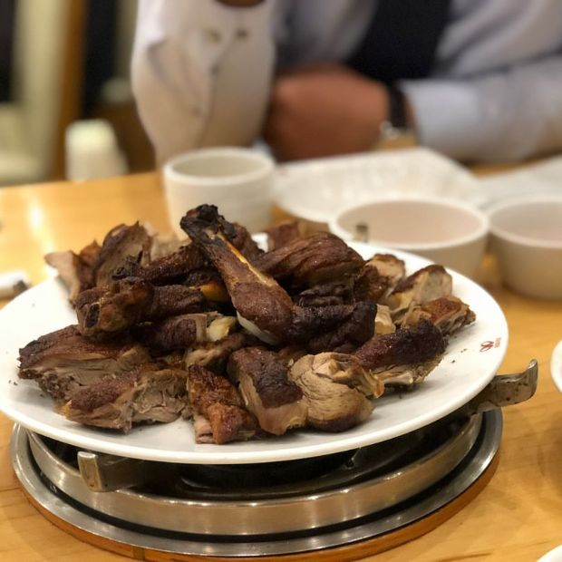신정(이미지=인스타ID haeminki)

​

국내 최초 징기스칸 요리 전문점으로 이름을 알린 '신정'. 큰 분수대와 대리석으로 깔끔하게 꾸며진 내부는 고급스러운 분위기를 자아낸다. 이곳의 '등심구이'는 농장에서 직접 관리한 소를 사용하여 신선한 품질을 자랑한다. 고기는 직원이 직접 구워 주기 때문에 편하게 식사를 할 수 있다.

​

겉은 바삭 속은 촉촉하게 구워 내어 담백한 맛이 일품인 '오리구이'도 인기 메뉴. 오리구이는 한정 수량 판매하기 때문에 예약 주문은 필수다. 일부 밑반찬은 리필 시 추가 요금이 발생하니 참고할 것.

​

▲위치: 서울 강남구 테헤란로8길 29 ▲영업시간: 매일 11:30~23:00 ▲가격: 등심구이 5만4천원, 오리구이 한 마리 7만4천원, 진기스칸 4만7천원 ▲후기(식신 수원시청앞돼지): 깔끔한 밑반찬. 메인 메뉴가 간이 센 편이라 반찬은 대부분 삼삼한편. 말로만 듣던 곱창전골. 질긴 식감의 곱창이 아닌 입에 살살 녹는 식감 이었어요. 진한 국물 맛도 좋았어요.